Wrocław, 1 marca 2021 roku

WSS-WBO.152.50.2020

Numer ewidencyjny: 00018984/2020/W

w odpowiedzi na petycję z dnia 2 grudnia 2020 roku w sprawie przeprowadzenia deratyzacji oraz opracowania i wprowadzenia w życie programu kontroli gryzoni poniżej przedstawiam zbiorczą odpowiedź Urzędu Miejskiego Wrocławia, składającą się z opinii Departamentu Zrównoważonego Rozwoju - Wydziału Środowiska i Rolnictwa Urzędu Miejskiego Wrocławia, Miejskiego Przedsiębiorstwa Wodociągów i Kanalizacji Spółka Akcyjna we Wrocławiu, Straży Miejskiej Wrocławia, Wrocławskich Mieszkania Spółka z ograniczoną odpowiedzialnością, Zarządu Dróg i Utrzymania Miasta we Wrocławiu, Zarządu Zasobu Komunalnego we Wrocławiu oraz Zarząd Zieleni Miejskiej we Wrocławiu.

Informuję, że poniższa odpowiedź zbiorcza została przygotowana zgodnie obowiązującą procedurą przez Wydział Partycypacji Społecznej Urzędu Miejskiego Wrocławia wyłącznie na podstawie informacji przekazanej przez wyżej wymienione podmioty. I tak:

Zgodnie z obowiązującymi przepisami prawa obowiązek przeprowadzenia deratyzacji spoczywa na właścicielach nieruchomości, rozumianych także jako współwłaściciele, użytkownicy wieczyści, jednostki organizacyjne i osoby posiadające nieruchomości w zarządzie lub użytkowaniu oraz inne podmioty władające nieruchomościami.

Obowiązek przeprowadzania deratyzacji na terenie nieruchomości wchodzących w skład zasobów gminnych spoczywa na:

* Zarządzie Zasobu Komunalnego oraz Wrocławskich Mieszkaniach Spółka z ograniczoną odpowiedzialnością - zarząd nad zasobem komunalnym Gminy Wrocław,
* Zarządzie Zieleni Miejskiej - tereny zieleni miejskiej, lasy komunalne, lasy państwowe przekazane Gminie Wrocław w zarząd wraz ze znajdującą się na tych terenach małą architekturą oraz urządzeniami wodno-melioracyjnymi,
* Zarządzie Dróg i Utrzymania Miasta - drogi publiczne i wewnętrzne, miejsca wyznaczone na postój pojazdów samochodowych w strefie płatnego parkowania oraz kanały technologiczne,
* Miejskim Przedsiębiorstwie Wodociągów i Kanalizacji Spółka Akcyjna - z zakresie sieci kanalizacji sanitarnej i ogólnospławnej w obrębie Stare Miasto wraz ze studniami i wpustami deszczowymi oraz sieci kanalizacji sanitarnej grawitacyjnej o średnicach od 500 mm, przebiegająca w obrębach geodezyjnych: Gaj, Grabiszyn, Kleczków, Muchobór Mały, Plac Grunwaldzki, Południe, Popowice, Rakowiec, Stare Miasto, Tarnogaj,
* Wydziale Finansowania Oświaty Urzędu Miejskiego Wrocławia - szkoły i placówki oświatowe prowadzone przez Gminę Wrocław,
* Wydziale Obsługi Urzędu Urzędu Miejskiego Wrocławia - obiekty Urzędu Miejskiego Wrocławia.

W ramach swojego funkcjonowania jednostki i spółki gminne podejmują prawem przewidziane działania mające na celu zwalczenie gryzoni na obszarach gminnych.

W związku z obserwowaną zwiększającą się liczbą szczurów występujących na terenie Miasta od 2018 roku interwencyjnie realizowana jest usługa kompleksowej deratyzacji gminnych terenów zewnętrznych. W tym czasie Wydział Środowiska i Rolnictwa przejmuje od zarządców gminnych obowiązki związane z zabezpieczeniem nieruchomości przed występowaniem na ich terenie gryzoni. Usługa ta wykonywana jest wyłącznie na terenach zewnętrznych rozumianych jako obszar ogólnodostępny poza obrysem obiektów budowlanych. Z roku na rok usługą tą obejmowany jest coraz większy obszar Miasta. W 2020 roku kompleksową deratyzacją objęto tereny gminne o powierzchni 45,887 hektarów, zlokalizowane w rejonie Osiedli Stare Miasto, Przedmieście Świdnickie i Oławskie oraz Nadodrze, gdzie w 2019 roku zaobserwowano największą liczbę gryzoni. W Obszarze Osiedla Przedmieście Oławskiego usługą objęto tereny gminne o powierzchni ok. 7,5 hektarów. W ramach zadania przedmiotowy teren od 6 kwietnia do 30 listopada 2020 roku poddany był ciągłemu monitoringowi pod kątem występowania szczurów oraz niezbędnym zabiegom deratyzacyjnym.

Należy przy tym zauważyć, że delegacja ustawowa nie daje gminom możliwości ingerowania w wybór metod i środków wykorzystywanych do realizacji powyższego obowiązku. Regulamin utrzymania czystości i porządku może określać wyłącznie terminy oraz obszar przeprowadzania obowiązkowej deratyzacji.

W ramach powyższych działań skupiono się także na edukacji, dlatego też przygotowano kampanię skierowaną do mieszkańców Miasta, mającą na celu zwiększenie świadomości o przyczynach występowania szczurów, w tym tych intensyfikowanych działaniami człowieka, oraz sposobach przeciwdziałania pojawianiu się gryzoni. W ramach kampanii opracowano projekty materiałów informacyjnych (ulotki oraz plakaty), rozpoczęto druk oraz ich kolportaż. Materiały te:

* udostępniono Radom Osiedli,
* umieszczono w budynkach Urzędu Miejskiego Wrocławia,
* przekazano zarządcom gminnym (Zarząd Zasobu Komunalnego we Wrocławiu i Wrocławskie Mieszkania Spółka z ograniczoną odpowiedzialnością) w celu wywieszenia w częściach wspólnych (bramy, korytarze),
* w rejonach Miasta najbardziej dotkniętych problemem występowania szczurów ulotki umieszczono bezpośrednio w skrzynkach pocztowych mieszkańców.

W ramach kampanii przewidziano także oznaczenie pojemników służących do gromadzenia odpadów komunalnych zlokalizowanych w rejonach najbardziej problematycznych naklejkami informacyjnymi. Za ich wydruk i dystrybucję odpowiedzialna jest Spółka Ekosystem Spółka z ograniczoną odpowiedzialnością odpowiadająca za organizację oraz zarządzanie gminnym systemem odbioru odpadów komunalnych.

Do Spółki Ekosystem Spółka z ograniczoną odpowiedzialnością zwrócono się także o nadzorowanie zamykania klap wyżej wymienionych pojemników przez pracowników firm realizujących zadania związane z odbiorem odpadów komunalnych oraz o kontrolę powstawania przepełnień w wyżej wymienionych rejonach, aby zapobiec stwarzaniu dogodnych warunków do życia szczurów.

Jednocześnie należy zauważyć, że do dnia wpłynięcia przedmiotowej petycji do Urzędu Miejskiego Wrocławia wpłynęło łącznie 6 zgłoszeń dotyczących występowania szczurów we wskazanym rejonie. W przypadku każdego zgłoszenia pracownicy Wydziału Środowiska i Rolnictwa Urzędu Miejskiego Wrocławia podjęli działania zgodne z posiadanymi kompetencjami.

Ponadto pracownicy Wydziału Środowiska i Rolnictwa Urzędu Miejskiego Wrocławia, we współpracy z funkcjonariuszami Straży Miejskiej Wrocławia, prowadzą bieżące kontrole wypełniania obowiązku deratyzacji nieruchomości na terenie których stwierdzono występowanie gryzoni.

Wskazane wyżej działania mają na celu zminimalizowanie uciążliwości związanych z występowaniem gryzoni. Nadmieniam przy tym, że działania Wydziału Środowiska i Rolnictwa będą w kontynuowane celem osiągnięcia poprawy w przedmiotowym zakresie.

Zgodnie z informacjami przekazanymi przez Miejskie Przedsiębiorstwo Wodociągów i Komunikacji Spółka Akcyjna w latach 2017-2020 koszt deratyzacji obiektów Miejskiego Przedsiębiorstwa Wodociągów i Komunikacji Spółka Akcyjna oraz studzienek kanalizacyjnych zlokalizowanych we Wrocławiu wyniósł odpowiednio:

* 2017 - 29 228,05 złotych,
* 2018 - 30 872,05 złotych,
* 2019 - 35 407,06 złotych,
* 2020 - 59 994,80 złotych.

Należy przy tym zaznaczyć, że prowadzenie deratyzacji sieci kanalizacyjnej, ze względu na jej specyfikę (obiekt o charakterze liniowym zagłębiony od około 1 metra do około 10 metrów pod powierzchnią terenu z zamontowanymi i wyprowadzonymi do poziomu terenu studniami co około 25-100 metrów, możliwość okresowego i czasowego spiętrzenia się ścieków w kanalizacji ogólnospławnej) zasadniczo odbiega od deratyzacji obiektów kubaturowych jakimi są budynki. Ponadto okres od 1 marca do 31 marca, ze względu na możliwość występowania podtopień kanalizacji ogólnospławnej z tytułu ewentualnych roztopów, może być potencjalnie mniej skuteczny w przypadku trutek wykładanych w studniach kanalizacyjnych.

Problem większego gromadzenia się szczurów w określonych obszarach miasta wynika w dużej mierze z nieodpowiedzialnego gospodarowania odpadami w tych miejscach - do kanałów i kubłów na śmieci wyrzucane są duże ilości odpadów żywności, bardzo często również na terenach ogólnodostępnych mieszkańcy dokarmiają resztkami jedzenia zwierzęta wolnożyjące.

Warto tutaj wskazać, że prowadzone przez Miejskie Przedsiębiorstwo Wodociągów i Komunikacji Spółka Akcyjna regularne czyszczenia sieci kanalizacyjnej pozwalają na usuwanie zanieczyszczeń tam zgromadzonych, w tym resztek żywności mogących być potencjalnym źródłem pożywienia dla szczurów.

Od 2014 roku Miejskie Przedsiębiorstwo Wodociągów i Komunikacji Spółka Akcyjna prowadzi również kampanię pod hasłem „Nie zapychaj, pomyśl!”, której głównym celem jest podniesie świadomości mieszkańców Wrocławia i promowanie dobrych nawyków w korzystaniu z sieci kanalizacyjnej, a tym samym znaczące ograniczenie zatorów kanalizacyjnych i awaryjności sieci. Akcja informacyjna w mediach lokalnych i społecznościowych oraz prowadzone działania edukacyjne obejmują m.in. uświadamianie użytkowników sieci, że resztki jedzenia nie powinny trafiać do toalet, zlewów i ulicznych studzienek.

Niezależnie od powyższego Miejskie Przedsiębiorstwo Wodociągów i Komunikacji Spółka Akcyjna deklaruje podejmowanie dalszych działań służących poprawie stanu sanitarno-higienicznego sieci kanalizacyjnych, w tym i deratyzacji.

**Informuję, że funkcjonariusze Straży Miejskiej Wrocławia samodzielnie oraz wspólnie z pracownikami Wydziału Środowiska i Rolnictwa Urzędu Miejskiego Wrocławia przeprowadzili kompleksowe kontrole wybranych nieruchomości pod kątem wywiązywania się z obowiązków przez właścicieli nieruchomości w zakresie przeprowadzania deratyzacji.**

**Od początku 2020 roku przeprowadzono łącznie 125 kontroli (Stare Miasto i Śródmieście-31, Krzyki-86, Fabryczna-5, Fabryczna-5, Psie Pole-3) pod kątem wypełniania obowiązków określonych w paragrafie 30 Regulaminu utrzymania czystości i porządku na terenie Wrocławia. W wyniku tych kontroli ujawiono 2 przypadki uchybień i zaniedbań w wykonywaniu obowiązków określonych w Regulaminie, osoby za nie odpowiedzialne zostały ukarane mandatami karnymi na łączna kwotę 500 złotych. W przypadku kontroli nieruchomości prowadzono również działania informacyjno-prewencyjne polegające na informowaniu mieszkańców oraz zarządców nieruchomości o obowiązku deratyzacji na terenie Wrocławia oraz były rozdawane w tym temacie ulotki.**

**W dniu 4 września 2020 roku przeprowadzono kampanię informacyjną skierowaną do 13 zarządców nieruchomości przekazując im materiały edukacyjne w postaci plakatów i ulotek celem wykorzystania w administrowanych posesjach.**

**Ponadto w dniu 5 listopada 2020 roku na stronie internetowej Straży Miejskiej Wrocławia oraz oficjalnym profilu Facebook umieszczono artykuły informacyjne dotyczące terminów i zasad obowiązkowej deratyzacji.**

**Ponadto w dniu 29 grudnia 2020 roku strażnicy Oddziału Ochrony Środowiska Straży Miejskiej Wrocławia wraz z pracownikami Wydziału Środowiska i Rolnictwa Urzędu Miejskiego Wrocławia dokonali kontroli miejsc występowania gryzoni oraz wypełniania obowiązków przez zarządców nieruchomości odnośnie przeprowadzenia deratyzacji. Kontrole te będą prowadzone nadal, co winno przyczynić się do zminimalizowania niepożądanych uciążliwości związanych z występowaniem gryzoni.**

**Od marca 2021 roku funkcjonariusze Straży Miejskiej Wrocławia wraz z pracownikami Wydziału Środowiska i Rolnictwa Urzędu Miejskiego Wrocławia, a także we współpracy z zarządcami nieruchomości podejmą działania w oparciu o stworzony plan kontroli pod kątem bytowania gryzoni na obszarze miasta.**

W opinii Spółki Wrocławskie Mieszkania Spółka z ograniczoną odpowiedzialnością deratyzacja nieruchomości gminnych wchodzących w skład gminnego zasobu komunalnego, co do którego Gmina Wrocław powierzyła czynności zarządzania i gospodarowania Spółce Wrocławskie Mieszkania jest prowadzona zgodnie obowiązującymi w tym zakresie przepisami o utrzymaniu czystości i porządku w Gminie Wrocław. Ponadto Spółka, w zakresie przyznanych na ten cel środków finansowych, podejmuje dodatkowe czynności mające na celu zapobieganie zwiększaniu się populacji gryzoni w obszarach szczególnie zagrożonych, w tym w rejonie Przedmieścia Oławskiego.

W odniesieniu do szczegółowych postulatów zawartych w załączonej petycji uprzejmie informujemy, że w obszarze Przedmieścia Oławskiego Spółka Wrocławskie Mieszkania zarządza nieruchomościami stanowiącymi zasób Gminy Wrocław, oznaczonymi kolorem na poniższej mapie. Pozostałe tereny stanowią własność innych podmiotów lub osób fizycznych, które w takim samym zakresie jak jednostki gminne, podlegają obowiązkowi deratyzacji wynikającym z przepisów prawa.

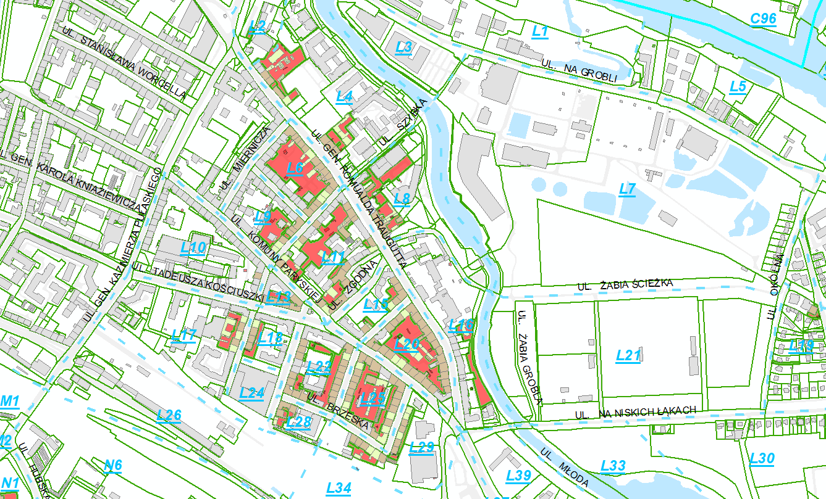

Na powyższej mapie kolorem oznaczono tereny, które mogą być deratyzowane przez Spółkę w ramach gminnych środków finansowych. Ponadto informuję, że część tych obszarów w rejonie Przedmieścia Oławskiego w miesiącach sierpień-listopad bieżącego roku została objęta dodatkową, interwencyjną deratyzacją. W tym celu na nieruchomościach:

* Więckowskiego 20-34,
* Świstackiego 6,20,24,
* Traugutta 133,135,137,
* Kościuszki 176-186,
* Komuny Paryskiej 96,
* Prądzyńskiego 18-24, 23-25,

były wykonywane comiesięczne deratyzacje. O akcji tej zostali powiadomieni zarządcy okolicznych nieruchomości, w celu wdrożenia odpowiednich procedur mogących znacząco ograniczyć występowanie populacji gryzoni w danym obszarze. Niestety ani Gmina, ani Spółka nie dysponuje żadnymi środkami przymusu w powyższym zakresie.

Wzrost populacji szczurów w niektórych rejonach Wrocławia jest ściśle związany z:

* nagminnym wyrzucaniem śmieci poza przeznaczone na ten cel pojemniki,
* wyrzucaniem jedzenia w celu dokarmiania ptaków,
* niezamykaniem pokryw pojemników przeznaczonych na odpady,
* brakiem lub ograniczeniem deratyzacji w budynkach Wspólnot Mieszkaniowych i Spółdzielni, a także przynależących do nich terenów zewnętrznych oraz terenów dzierżawionych od Gminy na cel zbiórki odpadów,
* brakiem sprzątania i utrzymania w czystości miejsc zbiórki odpadów wykorzystywanych przez właścicieli nieruchomości mieszkalnych i użytkowych, w których wytwarzane są odpady,
* niedostosowaniem częstotliwości odbioru odpadów do skali ich wytwarzania zgłaszanych przez zarządców,
* tworzeniem dzikich wysypisk śmieci we wnętrzach podwórzowych, w związku z nieprzestrzeganiem przez Mieszkańców harmonogramów odbiorów odpadów wielkogabarytowych, i tym podobnych.

Gmina Wrocław, dysponując środkami publicznymi, może zlecać i przeprowadzać deratyzacje na obszarach stanowiących jej własność. Deratyzacja zaś jedynie nieruchomości gminnych może chwilowo ograniczyć lecz nie będzie długofalowo skuteczna wobec plagi szczurów, która w szybkim tempie odbudowuje swoją populację, przy niczym nie ograniczonym dostępie do pożywienia.

Żadna interwencyjna akcja gminnych jednostek mająca na celu ograniczenie populacji gryzoni nie przyniesie oczekiwanych przez Mieszkańców efektów, jeśli nie będzie prowadzona kompleksowo, z użyciem wszelkich dostępnych środków i metod przez wszystkich właścicieli nieruchomości, w całym obszarze, na którym występuje zagrożenie. Nie jest to możliwe również bez aktywnej postawy Mieszkańców, rzeczowej współpracy wszystkich właścicieli i zarządców nieruchomości, mobilizacji społecznej w zakresie respektowania przepisów o utrzymaniu czystości i porządku.

Informuję, że Zarząd Dróg i Utrzymania Miasta we Wrocławiu interwencyjnie zleca przeprowadzanie deratyzacji zieleni przyulicznej na terenach będących pod naszym zarządem. Prace wykonywane są na podstawie zgłoszeń o występowaniu gryzoni na danym terenie otrzymywanych od na przykład mieszkańców, **Wydziału Środowiska i Rolnictwa Urzędu Miejskiego Wrocławia**. Każde zgłoszenie jest weryfikowane pod kątem własności terenu i śladów występowania szkodników (na przykład nory).

Obecnie prowadzona jest deratyzacja zieleni przyulicznej zlokalizowanej przy ulicy Stacha Świstackiego.

Nadto informuję, że Zarząd Zasobu Komunalnego we Wrocławiu współdziała z Wydziałem Środowiska i Rolnictwa Urzędu Miejskiego Wrocławia w ustaleniu obszarów Przedmieścia Oławskiego, za których deratyzację odpowiada Wydział Środowiska i Rolnictwa Urzędu Miejskiego Wrocławia oraz Zarząd Zasobu Komunalnego we Wrocławiu. Podobnie jak Wydział Środowiska i Rolnictwa Urzędu Miejskiego Wrocławia, Zarząd Zasobu Komunalnego we Wrocławiu ma podpisane umowy na wykonanie usług z zakresu deratyzacji z wyspecjalizowaną firmą, posiadająca odpowiednie kwalifikacje i doświadczenie w wykonywaniu tych usług.

Skuteczność zabiegów deratyzacyjnych zależy od równoczesnego ich przeprowadzenia przez wszystkich właścicieli nieruchomości zarówno w budynkach, jak i na terenach zewnętrznych. Istotą sprawy jest zapobieganie przyczynom nadmiernego wzrostu populacji gryzoni poprzez stymulowanie warunków ich bytowania na takie, w których nie będą czuły się bezpiecznie. Odcięcie licznych i łatwo dostępnych źródeł pożywienia to podstawowy element walki z liczebnością gryzoni.

Szeroko zakrojona kampania informacyjna naświetlająca i wyjaśniająca zachowania, które uniemożliwiają skuteczna walkę z gryzoniami, takie jak: dokarmianie zwierząt przez mieszkańców, gromadzenie odpadów w nadmiernych ilościach, niezamykanie pojemników na odpady, nieregularny wywóz odpadów, w tym odpadów wielkogabarytowych to narzędzie niezbędne w walce, w której dla osiągnięcia celu potrzeba zjednać wysiłki wszystkich właścicieli by wyeliminować sprzyjające warunki rozwoju dla gryzoni.

Dodatkowo informuję, że Zarząd Zieleni Miejskiej we Wrocławiu na obszarze Przedmieścia Oławskiego przeprowadza deratyzację trzykrotnie na terenie Skweru Zygmunta Krasińskiego. Ponadto realizowana jest trzykrotna w skali roku deratyzacja Fosy Miejskiej wraz z Promenadą nad Fosą.

W zasobach Zarządu Zieleni Miejskiej we Wrocławiu na obszarze Przedmieścia Oławskiego znajduje się Promenada nad Oławą, na której nie odnotowano dotychczas obecności gryzoni. W przypadku ich wystąpienia Zarząd Zieleni Miejskiej we Wrocławiu każdorazowo zleca zabiegi deratyzacji interwencyjnej.

W ramach działań dotyczących szerszej skali, obejmujących nie tylko jednostki i spółki gminne ale także władających, zarządzających i użytkujących nieruchomości położone na terenie Miasta, z początkiem roku 2020 rozpoczęto prace nad zmianą Regulaminu utrzymania czystości i porządku na terenie Wrocławia w zakresie dotyczącym obowiązkowej deratyzacji. Zmiana Regulaminu w przedmiotowym zakresie była szeroko konsultowana. W niniejszych konsultacjach udział wzięli przedstawiciele jednostek i spółek zarządzających zasobami gminnymi, a także przedstawiciele Straży Miejskiej Wrocławia, Powiatowej Stacji Sanitarno-Epidemiologicznej we Wrocławiu oraz Polskiego Stowarzyszenia Pracowników Dezynfekcji, Dezynsekcji i Deratyzacji. Efektem przedmiotowych prac jest Uchwała numer XXV/672/20 Rady Miejskiej Wrocławia z dnia 23 lipca 2020 roku w sprawie regulaminu utrzymania czystości i porządku na terenie Wrocławia, która wprowadziła zmiany w zakresie przeprowadzania obowiązkowej deratyzacji obejmujące:

* dostosowanie częstotliwości i okresów trwania obowiązkowych deratyzacji,
* rozszerzenie obowiązku prowadzenia deratyzacji wnętrz międzyblokowych i miejsc gromadzenia odpadów w zabudowie wielolokalowej o nowe tereny,
* wprowadzenie obowiązku prowadzenia dodatkowej deratyzacji w miejscach występowania gryzoni.

Poniżej przedstawiono porównanie zapisów dotychczasowych oraz nowych:

|  |  |
| --- | --- |
| Dotychczas: | Po zmianie: |
| trzy (w przypadku ścisłego centrum) lub dwa terminy trwające dwa tygodnie, | trzy lub dwa terminy trwające jeden miesiąc, |
| letnia deratyzacja obowiązująca w ścisłym centrum Miasta, | letnia deratyzacja obowiązująca na większym obszarze, ustalonym na podstawie odnotowanych interwencji (rycina poniżej) |
| X | dodatkowa obowiązkowa deratyzacja każdorazowo w przypadku stwierdzenia występowania gryzoni na terenie nieruchomości |
| wnętrza międzyblokowe oraz miejsca zbierania odpadów w zabudowie wielolokalowej na obszarze ścisłego centrum | wnętrza międzyblokowe oraz miejsca gromadzenia odpadów w zabudowie wielolokalowej na terenie całego Miasta |
| deratyzacja sieci kanalizacji sanitarnej grawitacyjnej o średnicach od 500 milimetrów, przebiegającej w obrębach geodezyjnych:  Plac Grunwaldzki, Południe, Gaj, Rakowiec, Tarnogaj, Borek, Grabiszyn | deratyzacja sieci kanalizacji sanitarnej grawitacyjnej o średnicach od 500 milimetrów, przebiegającej w obrębach geodezyjnych:  Gaj, Grabiszyn, Kleczków, Muchobór Mały, Plac Grunwaldzki, Południe, Popowice, Rakowiec, Stare Miasto, Tarnogaj |

Na rycinie przedstawiono powiększony obszar obowiązywania letniej deratyzacji:

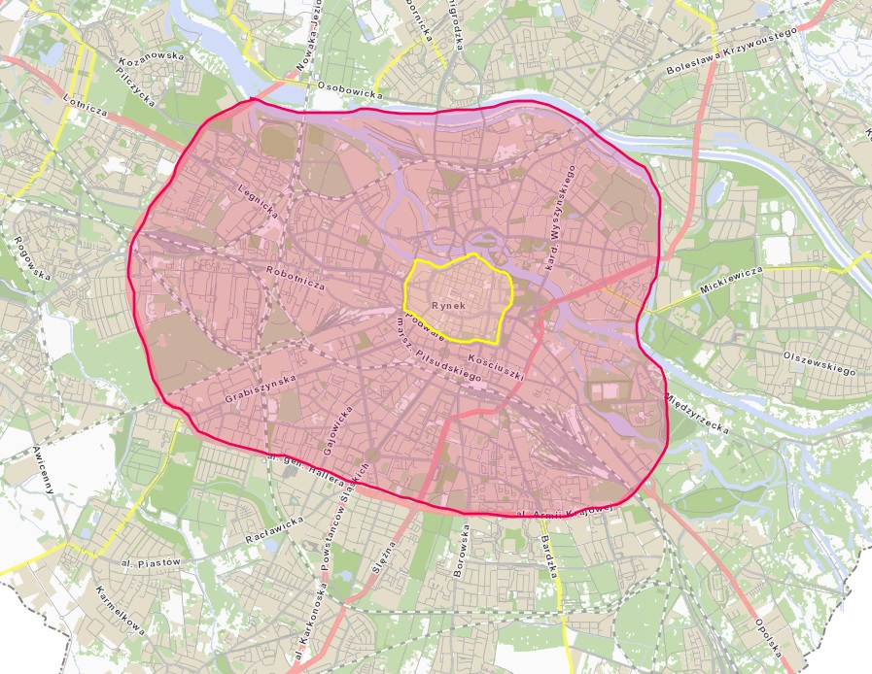

Kolorem żółtym zaznaczono dotychczasowy obszar przeprowadzania letniej obowiązkowej deratyzacji; czerwonym nowy, powiększy obszar, który ustalono na podstawie interwencji dotyczących występowania szczurów jakie Wydział Środowiska i Rolnictwa Urzędu Miejskiego Wrocławia odnotował w 2019 roku.

**Z poważaniem,**

**Dokument podpisała**

**Beata Bernacka**

**Dyrektor Wydziału Partycypacji Społecznej**

Otrzymują:

1. Adresat,

2. Miejskie Przedsiębiorstwo Wodociągów i Kanalizacji Spółka Akcyjna we Wrocławiu,

3. Straż Miejska Wrocławia,

4. Wrocławskie Mieszkania Spółka z ograniczoną odpowiedzialnością,

5. Zarząd Dróg i Utrzymania Miasta we Wrocławiu,

6. Zarząd Zasobu Komunalnego we Wrocławiu,

7. Zarząd Zieleni Miejskiej we Wrocławiu,

8. Departament Zrównoważonego Rozwoju Urzędu Miejskiego Wrocławia,

9. ad acta.